Comunicazione tra dispositivi su reti diverse (Livello 2 e 3 ISO/OSI)

- Architettura target:

Router0

1. Switch0:  a. Laptop-PT0  b. Laptop-PT1  c. PC-PT-PC0 | 2. Switch1:  a. PC-PT-PC1  b. Laptop-PT2

- Configurazione del router

Rete 192.168.100.0/24  Router0 - G0/0/0  IP: 192.168.100.1  MAC: 00:0A:F3:95:A1:01 | Rete 192.168.200.0/24  Router0 - G0/0/1  IP: 192.168.200.1  MAC: 00:0A:F3:95:A1:02

3. Configurazione dei dispositivi host (PC e laptop)
4. Verifica comunicazione tra:
- Laptop-PT0 (192.168.100.100) e PC-PT-PC0 (192.168.100.103) nella stessa rete
- Laptop-PT0 (192.168.100.100) e Laptop-PT2 (192.168.200.100) in reti diverse
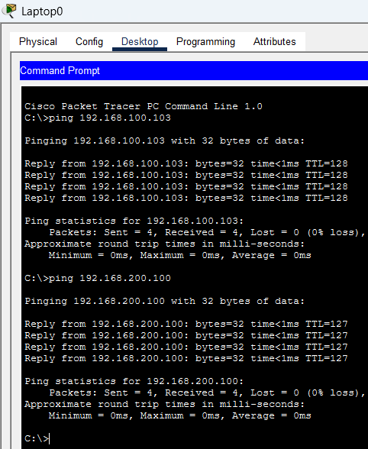
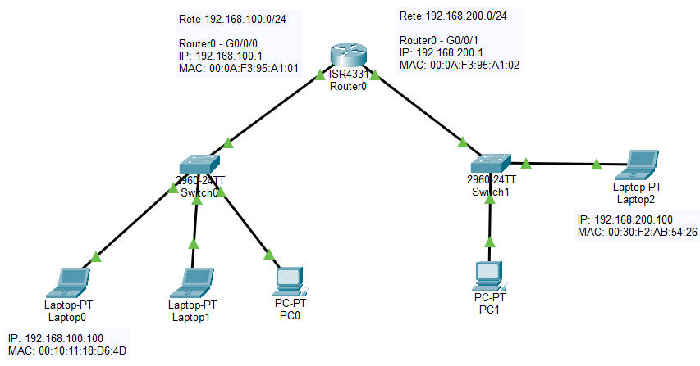
Quando il Laptop-PT0 (192.168.100.100) invia un pacchetto a Laptop-PT2 (192.168.200.100), che si trova in una rete diversa, non può comunicare direttamente, pertanto si avvale del router nel seguente modo:

Livello 3 (Rete):
Il dispositivo Laptop-PT0 crea un pacchetto IP (datagramma) composto da:
[(Header: IP sorgente + IP destinazione) + (Dati)]

- IP sorgente: 192.168.100.100 (Laptop-PT0)
- IP destinazione: 192.168.200.100 (Laptop-PT2)

Poiché la destinazione è su un’altra rete, il pacchetto viene inviato al gateway (Router0 - G0/0/0).

Livello 2 (Data Link):
Il dispositivo sorgente (Laptop-PT0) incapsula il pacchetto in un frame (ovvero un “contenitore” di livello 2) con:
- MAC sorgente: 00:10:11:18:D6:4D (Laptop-PT0)
- MAC destinazione: 00:0A:F3:95:A1:01 (Router0 - G0/0/0)

Il router riceve il frame, lo spacchetta e crea un nuovo frame per la rete di destinazione, inserendo:
- MAC sorgente: 00:0A:F3:95:A1:02 (Router0 - G0/0/1)
- MAC destinazione: 00:30:F2:AB:54:26 (Laptop-PT2)

Il pacchetto IP [(Header: IP sorgente + IP destinazione) + (Dati)] rimane invariato durante tutto il percorso, mentre i MAC address cambiano al passaggio attraverso il router.

In questo modo il livello 2 e il livello 3 lavorano insieme per consentire la comunicazione tra dispositivi su reti diverse.

